管理体系审核记录表
过程与活动、  抽样计划 | 涉及  条款 | 受审核部门：研发部 主管领导：宋军阳 陪同人员：王司雨 | 判定
 |  | 审核员：郭力 审核时间：2021.7.28
审核条款：QE:5.3组织的岗位、职责和权限、6.2质量目标
Q:7.1.3基础设施、7.1.4过程运行环境、7.1.5监视和测量资源、8.1运行策划和控制、8.3产品和服务的设计和开发、8.5.1生产和服务提供的控制、8.5.2产品标识和可追朔性、8.5.4产品防护、8.5.5交付后的活动、8.5.6更改控制、8.6产品和服务的放行、8.7不合格输出的控制
E:6.1.2环境因素辨识与评价、6.1.4措施的策划、8.1运行策划和控制、8.2应急准备和响应；
组织的岗位、职责权限 | QE5.3 | 研发部负责人：宋军阳。在手册中确定了研发部的职能，人员职责、权限和相互关系。  询问研发部人员，基本清楚本部门职责。  现有上述管理人员配置满足要求，配有与工作相关的电脑、打/复印机、传真机等设施。  询问其职责权限：负责研发设备的维修和保养，工作环境的管理；负责研发计划的组织实施；负责对研发过程进行控制；负责采购过程的控制；环境因素识别及控制。职责明确。 | Y
管理目标 | QE6.2 | 部门管理目标： 统计方法 完成情况（2021.7.8）  1、芯片研发合格率95%以上； 1、芯片研发合格数/总数*100% 100%  2、固体废物100%分类处理； 2、固废分类处理数/固废总数*100% 100%  3、火灾事故0 3、火灾事故发生次数 0  目标：固体废弃物分类回收率100%，合理处置。 | Y
基础设施 | Q7.1.3 | 查《设备管理台帐》，主要生产设备有型号15B+万用表、型号MDO301示波器、直流电源QJ3005N、模拟电池ASD906A、电子负载IT8511等。均可满足生产需要。无特种设备。  现场生产检测设备完好，维护保养基本得当，能够满足生产符合要求产品的需要。  抽查设施保养记录，采用《设备维护保养计划》进行记录。  1）设施名称：直流电源QJ3005N、模拟电池ASD906A、电子负载IT8511  时间：2021年5月15日  点检内容：电路检修。  保养人：宋军阳  其他设备均按要求进行了保养。  支持性服务，产品运输采用物流的方式，公司名下无自有运输车辆。公司未建立信息管理系统用于生产和服务。公司办公条件满足要求，配置有电脑、电话、传真，可以满足生产的需要。办公设备由卖方负责维保。  目前该公司基础设施符合要求，基本能满足公司运营的要求。 | Y
运行环境 | Q7.1.4 | 公司研发办公区域占地面积近15平米，1个办公区域。  办公区域宽敞明亮，干净整洁，通道畅通。  办公区域工人在工作前及工作结束后能够及时清理环境及设备。  研发人员每日工作前，仔细检查设备防护情况。工作环境得到良好的控制。  查房屋租赁合同：  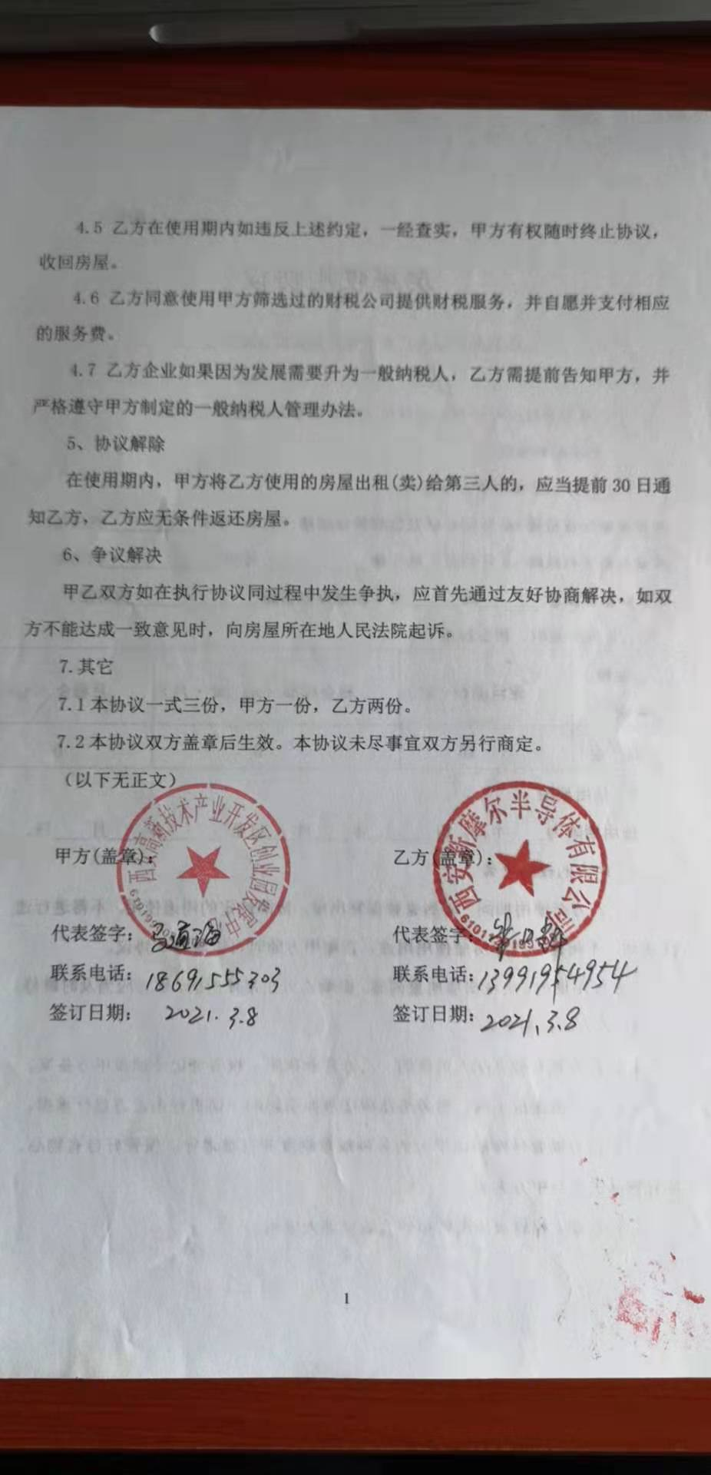  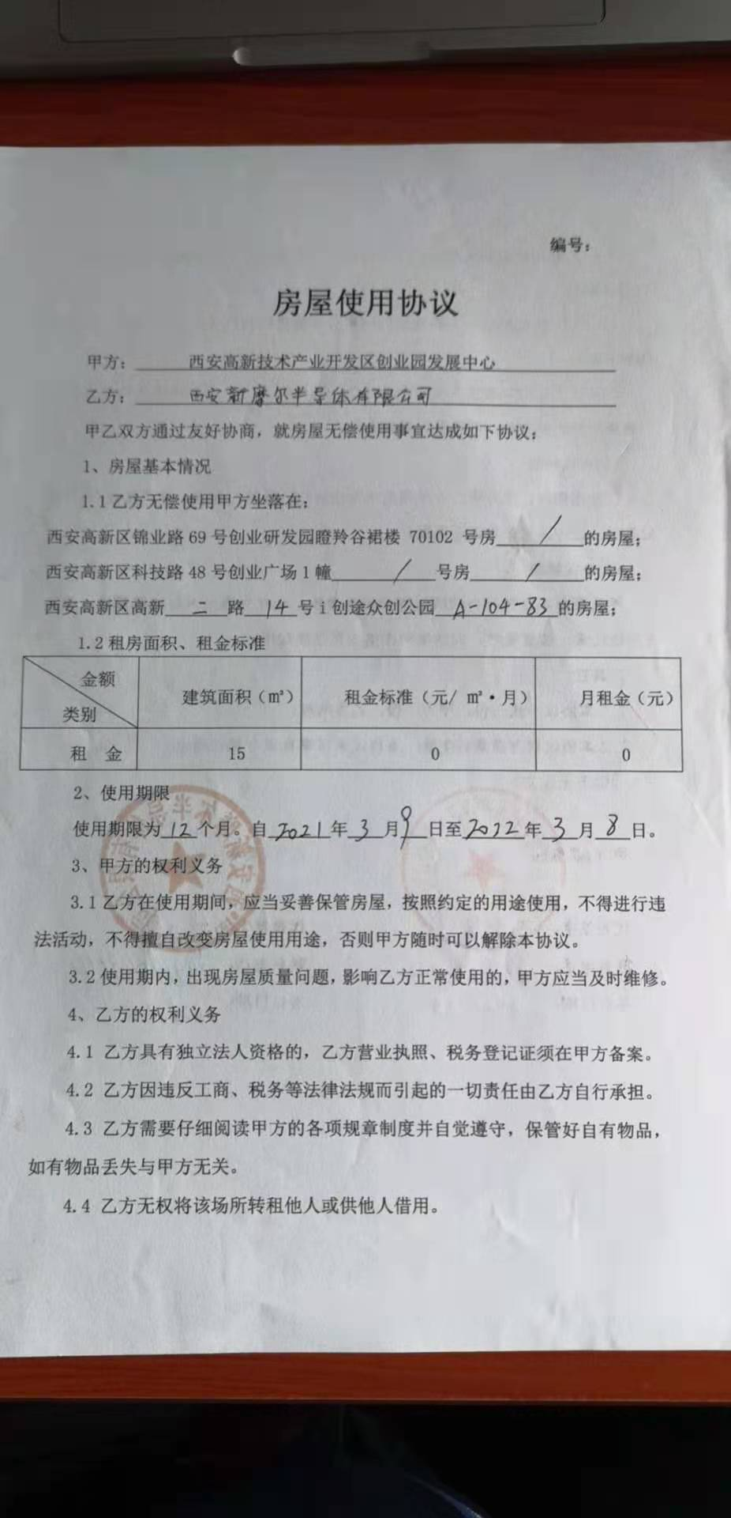 | Y
监视和测量资源 | Q7.1.5 | 提供了《监视和测量器具台账》内容包括监视设备名称、规格、检定周期等。检测设备：型号15B+万用表、型号MDO301示波器等。  研发部未能提供监视测量设备型号15B+万用表、型号MDO301示波器的检定/校准的证据。  经询问，没有自校检测设备，未发生在用的监视和测量设备有异常现象。 | N
运行的策划和控制 | Q  8.1 | 公司对产品质量目标、产品实现过程；产品所要求的验证、确认、监视、检验和试验活动以及产品接收准则进行了策划，并规定了所需的记录。  编制《生产与服务提供控制程序》，对生产过程进行控制。  1、本公司的产品为：芯片设计开发  芯片设计开发流程：1. 规格定义2. 电路设计3. 版图设计4. 样品试制5. 样品测试。  3、研发设备：型号15B+万用表、型号MDO301示波器、直流电源QJ3005N、模拟电池ASD906A、电子负载IT8511等，基本满足要求。  4、检测仪器：万用表、示波器，基本满足检测要求。  5、编制了《芯片设计规范》、《芯片测试记录》等  6、相关法律法规要求《安全生产法》、《产品质量法》、《合同法》等  7、产品执行标准：信息安全技术 具有中央处理器的IC卡芯片安全技术要求GB/T 22186-2016、微处理器系统的二进制浮点运算GB/T 17966-2000、半导体芯片产品 第2部分：数据交换格式GB/T 35010.2-2018、半导体芯片产品 第5部分：电学仿真要求GB/T 35010.5-2018、半导体芯片产品 第4部分：芯片使用者和供应商要求GB/T 35010.4-2018、半导体发光二极管芯片测试方法SJ/T 11399-2009、芯片级封装（CSP）LED空白详细规范SJ/T 11734-2019、移动终端芯片安全技术要求和测试方法YD/T 1886-2015等 | Y
产品和服务的设计和开发 | Q8.3 | 查编制有《设计开发控制程序》，文件对设计开发的全过程进行了规范化管理，以确保所设计开发的产品能满足顾客需求或期望和有关法律法规要求。  设计和开发策划：  产品设计开发依据：市场需求客户、客户意向、公司的设备及开展的项目等。  设计和开发的输入：提供了《设计计划书》。  1）项目名称：高频DCDC5V1A。  查到对设计开发输入进行了评审，经评审，设计输入评审通过，  项目名称 高频DCDC5V1A 起止日期 2020.11.20-2021.12.30  项目来源 部门提出 目标成本 300000元  设计人员组成： 林大松 刘启帆 罗鑫  设计职责 设计人员 设计职责 设计人员  电路设计 林大松 刘启帆 林大松  版图设计 罗鑫 林大松  样片测试 黄学川 林大松  资源配备（包括新增或调配的人员、设备及设计经费预算）：  计算机5台、人力资源5位，预算资金200000元， 测试相关费用100000元  设计阶段的划分及主要内容 设计人员 责任人 单位 完成期限  规格定义 林大松 林大松 研发部 2020.12.10  电路设计 林大松 刘启帆 林大松 研发部 2021.2.15  版图设计 罗鑫 林大松 研发部 2021.3.15  流片 外包试制 林大松 研发部 2021.5.15  样片测试 黄学川 林大松 研发部 2021.6.15  备注：  编制：刘启帆2020-11-20 审核：林大松 2020-11-20 批准：林大松 2020-11-20  - 组织提供了《设计任务书》：  设计项目名称 高频DCDC5V1A 起止日期 2020.12.10-2021.6.15  产品型号规格 MW20B3 目标成本 300000元  依据的标准或法律法规（包括名称、编号、版本、章节号等）：  产品功能描述：  5V 转 3.3V,2.5V， 1.8V, 1.2V, 全载1A  技术参数及性能指标：  项目 指标  Input 6V  Full load 1A  Frequency 1.5Mhz  Load regulation 0.1%  Line regulation +-0.1%  Ripple peak-to-peak 10mv  output External adjustable  Efficiency 92%  主要功能模块：  参考电压， 参考电流， PWM信号产生， 保护， 驱动，  顾客的特殊要求：  备注：  编制：刘启帆2020-11-20 审核：林大松 2020-11-20 批准：林大松 2020-11-20  - 《设计开发输入》、《设计开发输出》、《设计开发评审记录》、《设计验证记录》、《设计确认记录》等设计开发资料。  完整记录了设计开发的策划、输入、输出、评审、验证和确认活动。  查芯片测试报告：  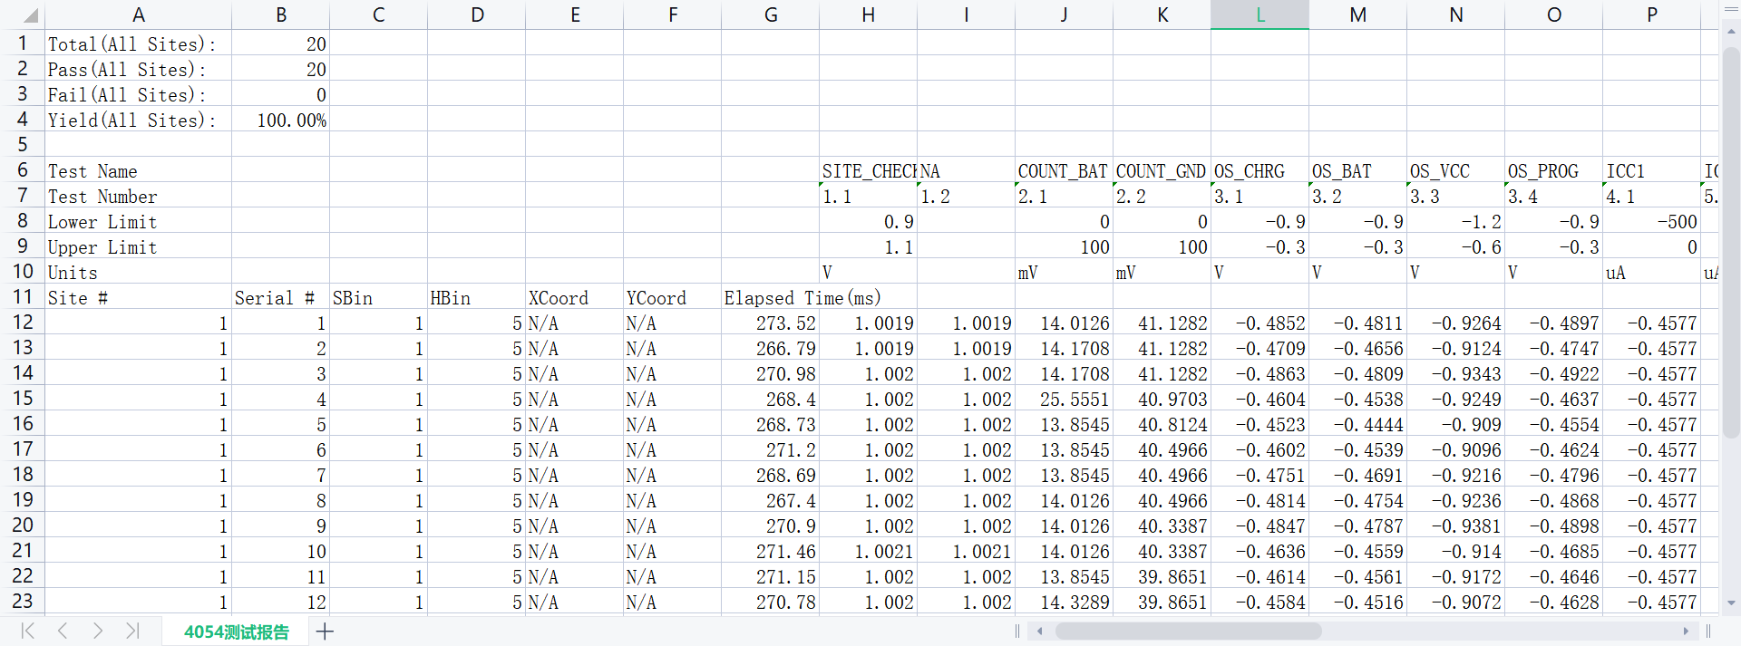  查《设计确认记录》  产品型号： MW20B3 产品名称： 高频DCDC5V1A  鉴定主持人： 林大松 鉴定会议时间： 2021.7.21 鉴定会议地点： 会议室  鉴定过程及内容：  审阅测试报告  鉴定结论及建议：  提示：鉴定结论包括：  - 产品达到设计任务书及客户要求。  鉴定人：  鉴定人 部门/单位 职位 鉴定人 部门/单位 职位  刘启帆 研发部 研发主管 林大松 研发部 研发经理  朱朝军 总经办 总经理  鉴定结论中改进措施的验证情况：  具备产品定型的条件。  编制：刘启帆2021-7-21 审核：林大松 2021-7-21 批准：林大松 2021-7-21  此芯片经过试制测试，满足设计需求。基本符合设计开发过程策划的控制要求。  设计开发更改应进行评审、验证、确认、批准，经查组织按顾客技术要求研发，未发生设计更改情况。 | Y
生产和服务提供的控制 | Q8.5.1 | 查公司Q：芯片设计开发相关内容如下：  公司从事芯片设计开发通常依据客户技术要求、信息安全技术 具有中央处理器的IC卡芯片安全技术要求GB/T 22186-2016、微处理器系统的二进制浮点运算GB/T 17966-2000、半导体芯片产品 第2部分：数据交换格式GB/T 35010.2-2018、半导体芯片产品 第5部分：电学仿真要求GB/T 35010.5-2018、半导体芯片产品 第4部分：芯片使用者和供应商要求GB/T 35010.4-2018、半导体发光二极管芯片测试方法SJ/T 11399-2009、芯片级封装（CSP）LED空白详细规范SJ/T 11734-2019、移动终端芯片安全技术要求和测试方法YD/T 1886-2015等进行芯片设计开发。  运行软件研发基本流程是：1. 规格定义2. 电路设计3. 版图设计4. 样品试制5. 样品测试。  公司编制有《立项报告》、《项目开发计划》、《《设计开发输入》、《设计开发输出》、《设计开发评审记录》、《设计验证记录》、《设计确认记录》、《测试报告》等可以指导并规范员工的实际操作。 | Y
标识和可追溯性 | Q8.5.2 | 标识和可追溯性的控制按《产品标识和可追溯性程序》的相关要求实施。研发部负责实施具体的产品标识的方法及标识内容，以确保产品合格。公司应在产品提供的整个过程中按照监视和测量要求识别输出状态。进行有效管控，检验员负责检测前后的状态标识。查产品标志、使用说明等相关内容：产品名称、规格型号、生产日期、序列号等标识。  追溯性：根据产品标签——生产日期、批号——员工编号——个人，可满足追溯要求。 | Y
顾客或外部供方财产 | Q8.5.3 | 该公司顾客财产主要为顾客的个人信息、顾客需求等，由研发部做好及个人信息保密工作。  查见《顾客名单》，内容包括：顾客名称、销售产品、地址、联系人、联系电话。经询问了解，没有顾客个人信息泄露情况发生。
产品防护 | Q8.5.4 | 该公司产品对防护要求高，产品使用高防水防尘盒进行包装，能够有效的对产品进行防护措施。  贮存环境：贮存成品的区域清洁，干燥，防护措施得当，满足要求。有专门的库管员进行保管，管理比较规范。  有消防器材——灭火器，能够有效的对产品进行防护措施。 | Y
变更的控制 | Q8.5.6 | 查变更的控制：  经与研发部门沟通，销售合同评审后，按合同要求进行研发并交付，如发现标的物与顾客要求不一致的，与客户商量，重新签订合同，交货期延期的，与顾客商量，得到顾客确认后，再及时发货，并对延期的原因进行分析，避免下次再发生，经了解，目前没有发生对生产和服务提供的更改的情况。 | Y
产品和服务的放行 | Q8.6 | 为确保采购物资符合要求，对采购物资实施验证活动；暂无在供方处验证要求，同时也没有要求在供方处进行验证。  进货检验：主要为芯片外包试制样品，检测结果详见《测试报告》，详见经营部8.3检查表；  查购买的成品芯片验收记录：1、供方名称：佛山市蓝箭电子股份有限公司，提供型号M6144SDT的芯片200000只；验收了产品的型号、数量、出厂测试报告等，结论：合格。日期：2021.7.12  2、供方名称：佛山市蓝箭电子股份有限公司，提供型号M9606DDT的芯片100000只；验收了产品的型号、数量、出厂测试报告等，结论：合格。日期：2021.5.29.  查：过程检验，  在芯片研发的适当阶段安排了相关检查环节，参见8.3审核记录单。  查：最终验收，  查看了《测试报告》，能够满足芯片设计要求。详见8.3审核记录单。
不合格输出的控制 | 8.7 | 公司明确各类、各阶段的不合格的控制管控要求，包括输入阶段、过程监视和测量阶段、输出阶段的不合格之识别、确定、标识、处置措施等，详见《不符合控制程序》  ---公司明确并实施处置不合格输出的处置方式：  - 返工：使其达到规定的要求；  - 让步接收：来料不合格不影响产品质量；  - 特殊放行：生产过程不合格不影响使用功能或客户允许接受；  - 调换（重新提供）：选择另一批次；  - 拒收或报废：不能使用（直接影响质量）的予以拒收或报废。  ---公司明确并实施对适用于纠正的不合格输出，在进行纠正之后须实施再验证。  ---公司明确并实施不合格处置后须保留含以下内容的记录  a）有关不合格的描述；  b）所采取措施的描述；  c）获得让步的描述；  d）处置不合格的授权标识。  公司编制了《不符合控制程序》，对不合格品的控制及其职责、权限及要求进行了规定。  经查，该公司体系运行以来没发生对不合格品进行让步放行的情况，  部门对不合格品的性质、处理的措施及结论的结果进行了记录及保持。
环境因素识别评价，策划 | E6.1.2，6.1.4 | 策划、编制了《环境因素识别与评价控制程序》，经文审符合标准要求  提供《环境因素识别及评价表》，涉及办公区等，包括固废废弃、能源消耗、意外火灾的发生、噪声排放等。  可以提供《重大环境因素清单》，其中重要环境因素：火灾的发生。评价准确。 | Y
运行策划和控制、 | E8.1 | 公司制定并实施了《运行控制程序》、《消防管理控制程序》《固体废弃物分类管理规定》等环境职业健康安全管理文件。  按公司要求人走关灯，办公室内电脑要求人走后电源切断。办公室内垃圾主要包含可回收垃圾、硒鼓、废纸。公司配置了垃圾箱，综合办统一处理。  生活污水排入市政污水管网。  研发办公区内主要是电的使用，电器有漏电保护器，经常对电路、电源进行检查，没有露电现象发生。现场巡视办公区域消防栓、灭火器正常，电线、电气插座完整，未见破损。  部门运行控制能结合产品生命周期方法，基本符合规定要求。 | Y
应急准备和响应 | E8.2 | 提供《2021年应急救援预案演练计划》，有组织人员结构、人员组成、通讯联络、应急物资准备、应急处置程序、注意事项等。  编制：王司雨 审批：朱日辉 时间：时间：2021年05月10日，  提供《火灾应急演练记录》，有演习项目：灭火、逃生自救，地点：园区，时间：2021.5.10。  有演练过程记录，演练存在的问题及整改措施等。  记录人：王司雨  有火灾应急响应演练评审，对演练中发现的问题要求整改。  评价人：朱日辉 时间：2021年5月10日。  现场办公区域配置了灭火器，在有效期内。 | Y

说明：不符合标注N

